รายงานการปฏิบัติราชการประจำเดือน มีนาคม 2568

งานป้องกันปราบปราม

ช่วงวันที่ 1 – 31 มี.ค.68 ร้อยเวร 2-0 สายตรวจรถยนต์ ได้มีการออกตรวจจุดเสี่ยง จุดล่อแหลมร้านสะดวกซื้อ ในพื้นที่ เพื่อป้องกันเหตุ สร้างความอุ่นใจ และรักษาความปลอดภัยให้แก่​​ประชาชน จำนวน 375 ครั้ง

หล่มเก่า 20 พร้อมสายตรวจ ปล่อยแถวสายตรวจ ตรวจความพร้อมก่อนออกปฏิบัติหน้าที่

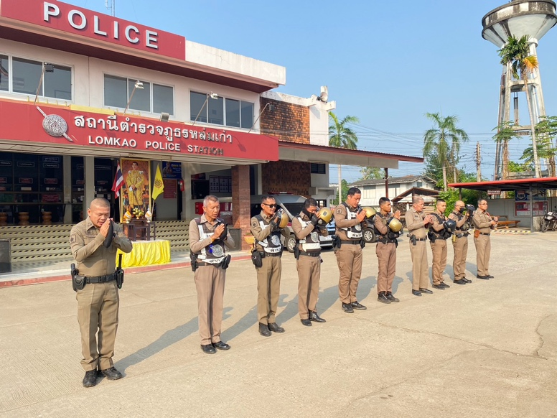 | 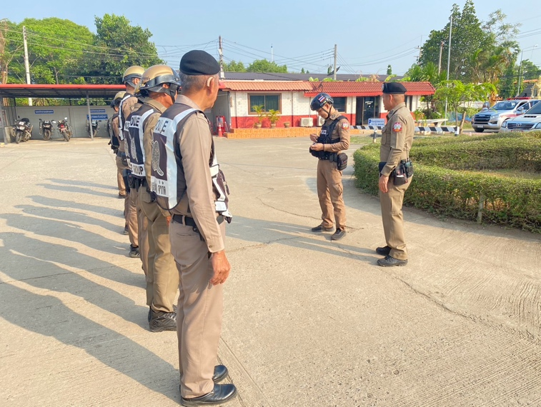
ว.10 จุดเสี่ยง ร้านค้าทอง
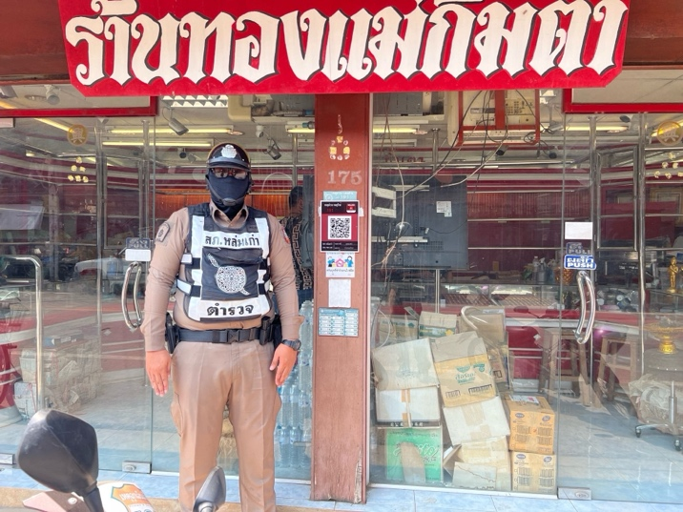 | 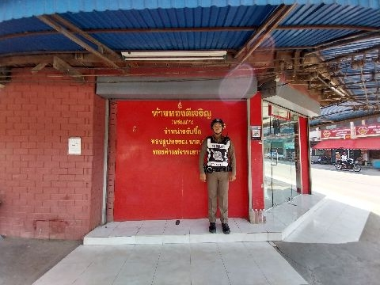

ว.10 จุดเสี่ยง ธนาคารออมสิน สาขาหล่มเก่า
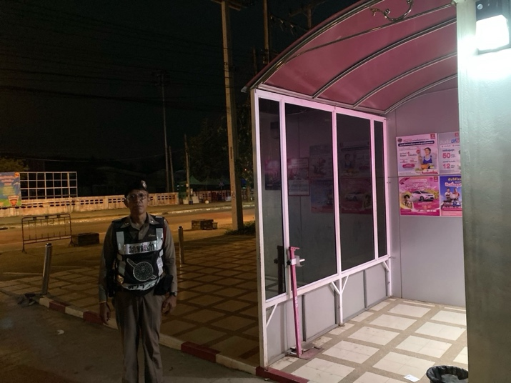 | 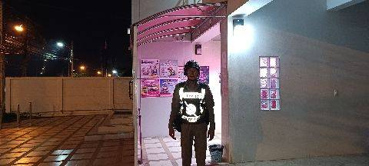
หล่มเก่า 2-0 ว.10 จุดเสี่ยง ร้านค้าทอง
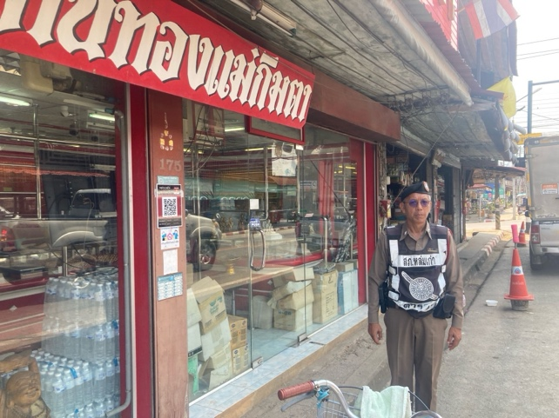 | 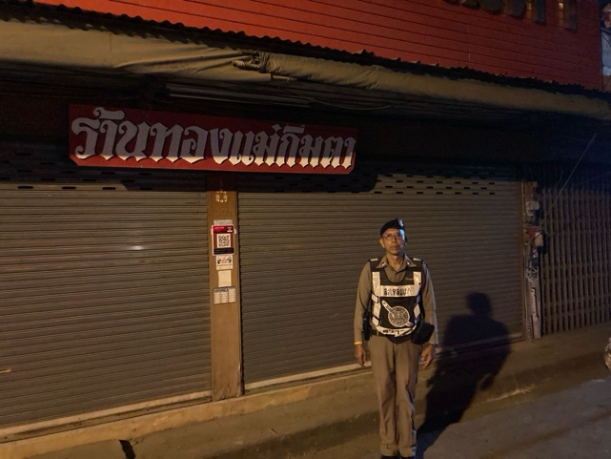

ว.10 จุดเสี่ยง ร้านสะดวกซื้อ 7-11
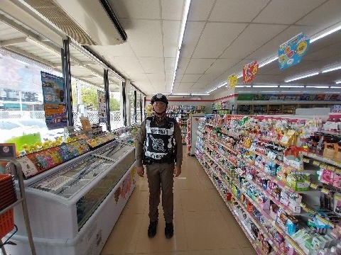 | 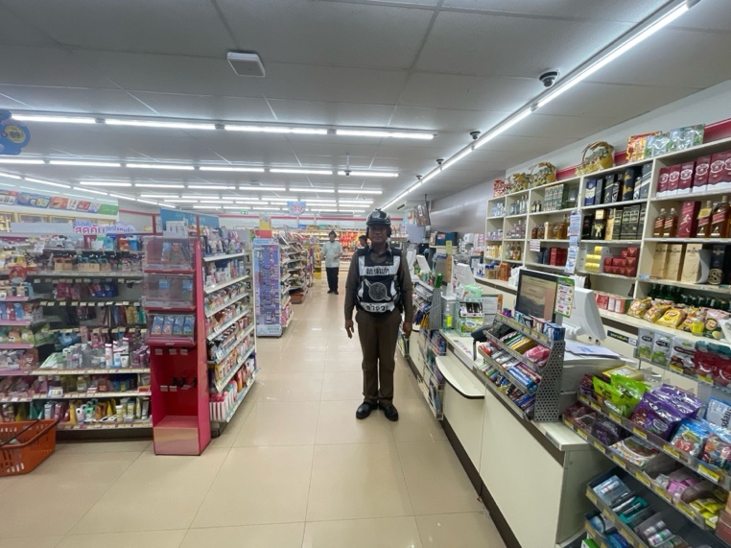
ว.10 จุดเสี่ยง จุดล่อแหลมตลาดสดเทศบาลหล่มเก่า
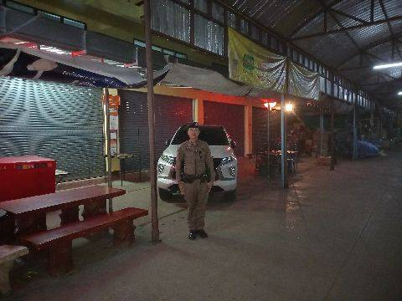 | 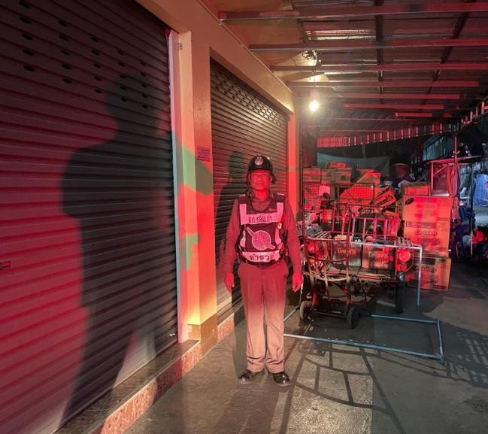

ว.10 จุดเสี่ยง จุดล่อแหลมร้านกาแฟมารชมพู
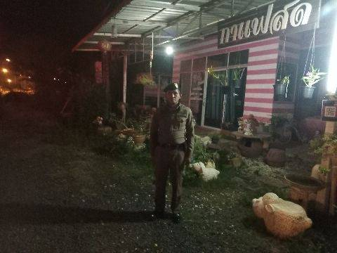 | 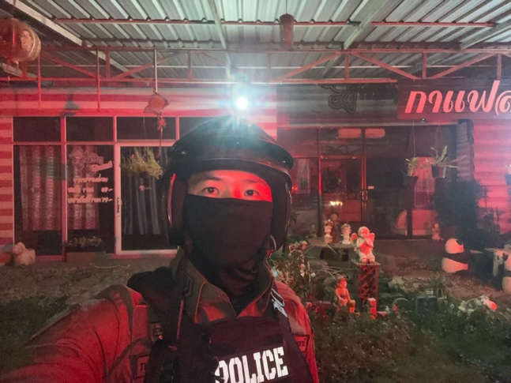

ว.10 จุดเสี่ยง จุดล่อแหลม เปิดไฟวับวาบ เพื่อป้องกันเหตุ
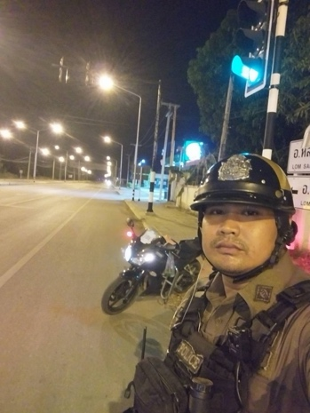 | 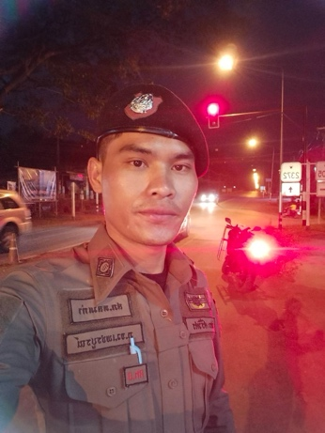

หล่มเก่า 2-0 ว.4 ว.10 ตรวจสถานประกอบการที่เปิด คล้ายสถานบริการในพื้นที่
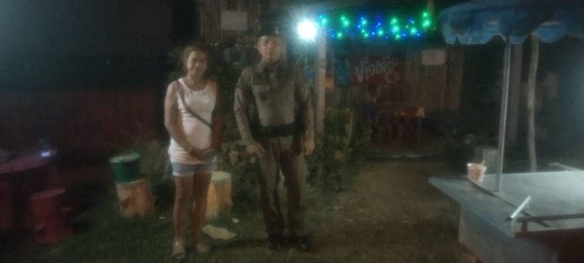 | 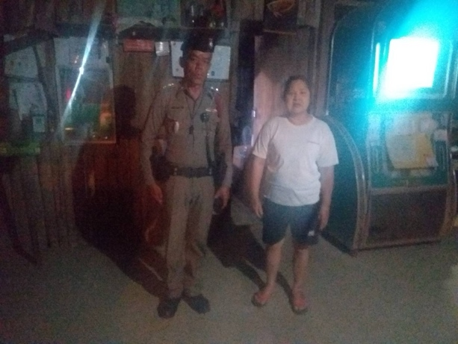

ภารกิจรักษาความปลอดภัยของ ศาสตราจารย์เกียรติคุณ นายแพทย์เกษม วัฒนชัย และ พณฯนายพลากร สุวรรณรัฐ องค์มนตรีและคณะ เดินทางมาตรวจเยี่ยมโรงพยาบาลสมเด็จพระยุพราชหล่มเก่า
ในวันศุกร์ที่ 14 มี.ค. 68
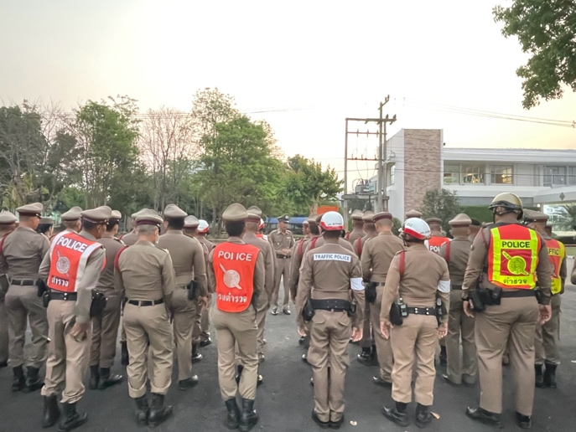 | 